HLAVNÍ MĚSTO PRAHA  MAGISTRÁT HLAVNÍHO MĚSTA PRAHY  Odbor zdravotnictví, sociální péče a prevence  Oddělení prevence | *MHMPXP7MPZOT*  MHMPXP7MPZOT
Váš dopis zn./ze dne: Vyřizuje/tel.:
Bc. Ondřej Pracný, DiS.
Č. j.: 236 004 197
MHMP 1803142/2017 Počet listů/příloh: 2/0
Sp. zn.: Datum:
14.11.2017

Objednávka na výrobu propagačních předmětů vč. grafického zpracování, potisku a dodání

Odběratel: | Hlavní město Praha  zastoupené PhDr. Tomášem Klineckým  ředitelem odboru zdravotnictví, sociální péče a prevence Magistrátu  hlavního města Prahy  Charvátova 9/145  110 00 Praha 1  IČO: 00064581  DIČ:CZ00064581
Dodavatel: | Agentura NYX, s.r.o.  Jihovýchodní III/23  141 00 Praha  IČO: 27654834  DIČ: CZ27654834
Objednávka č. 47/2017 MHMP
OBJ/ZSP/04/02/00047/2017
Položka Množství Cena bez DPH Cena s DPH

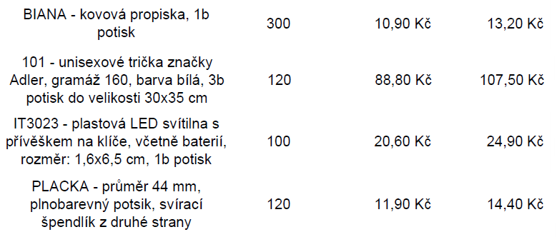

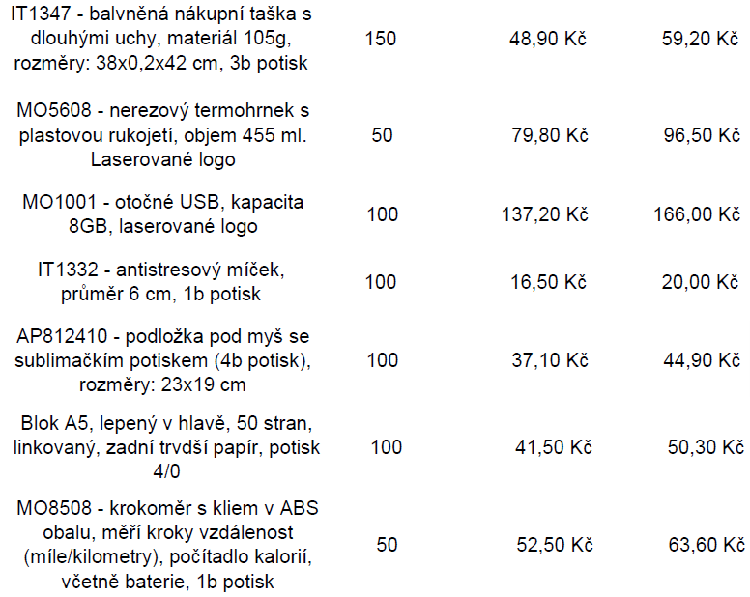

Cena celkem vč. DPH = 66 353 Kč

Termín plnění: 2017
Způsob platby: zálohová faktura

Bankovní spojení:
PPF banka a.s., Evropská 2690/17, 160 41 Praha 6, číslo účtu: 5157998/6000

IČO: 00064581
DIČ:CZ00064581

PhDr. Tomáš Klinecký
ředitel odboru zdravotnictví,
sociální péče a prevence MHMP

Dodavatel akceptuje tuto objednávku v plném rozsahu a bez výhrad.
V dne

Za dodavatele:
Jméno a příjmení:
Funkce:
Podpis:

